DATO:21-12-2021

OPGAVENS NAVN : Obligatorisk opgave i Operativsystemer 2021

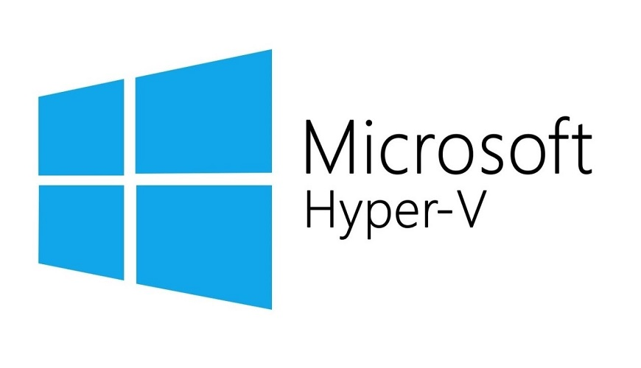

Obligatorisk opgave i Operativsystemer

MD. HAMIDUL ISLAM

D12

Indholdsfortegnelse

**Indledning** 3

Økonomisk beregning 3

Skærmarbejdsplads 4

Praktisk del (Beskrivelse og Vejledning) 5

**Hyper-V-teknologioversigt** 5

**Installere Windows 10** 7

**Installere Windows Server 2012 R2** 8

**Intern switch i Hyper V** 9

**Installerer ADDS, DHCP, DNS** 10

**Konfigurere IP Adresser** 11

**Ping fra klient maskine til serveren** 12

**Skab et strippet, spanned and simpelt volume på serveren.** 13

**Netværkskort** 15

**Mappestruktur** 17

**Implementer Firefox** 22

Teoretisk Opgave 23

**Konklusion** 34

**Kilder** 35

# **Indledning**

It-iværksætter Magnus Fisker er i gang med at starte et it-konsulenthus op, der er specialiseret i softwaretest. Denne rapport fokuserer på at skabe en it-infrastruktur og virksomhedens software-infrastruktur i Hyper V Manager for et it-iværksætterkonsulentfirma. Som IT-chef skulle jeg også tænke over, hvilken type hardware og software jeg skulle købe og hvor meget det koster i alt plus moms. For at skabe IT-infrastruktur har jeg lavet et fornuftigt budget til indkøb af nødvendigt software- og hardwareudstyr. Hr. Magnus har ansat flere medarbejdere til forskellige funktioner, så jeg skulle fokusere på min handleplan for hvordan, så virksomheden kan komme i gang med mit arbejde.

## Økonomisk beregning

Laver en økonomisk beregning for etablering af virksomhed og bestille enheder online.

|  |  |  |
| --- | --- | --- |
| Navn | Specifikation | Kost |
| 5 Stk. Bærbar computer | Asus Vivobook 17 X712 17" bærbar computer i5/8/512GB | 5999X5 = 29.995.- |
| 3 Stk. Bærbar computer | HP Laptop 15s-eq2822no 15,6" bærbar computer | 4999X3 = 14.997.- |
| 2 Stk. Bærbar computer | HP Laptop 14-cf2864no 14" bærbar computer | 2999X2 = 5.998.- |
| 1 Stk. stationær computer | Acer Aspire XC-1660 stationær computer i7/16/1024 | 7999.- |
| 8 Stk. stationær monitor | Acer Nitro VG272S 27" gaming skærm. | 1499 X 8 = 11,992.- |
| 1 Stk. Mus | Logitech G502 Hero USB gaming mus (sort) | 277.- |
| 1 Stk. Tastatur | Roccat Vulcan 120 AIMO gaming-tastatur | 477.- |
| 1 Stk. Printer | Brother MFC-L8690CDW AIO farvelaserprinter | 3849.- |
| 1 Stk. Microsoft Windows Server | 2012 R2 Standard – 16 core | 300.- |
| 10 Stk. Microsoft Windows Pro | Windows 10 Pro Produktnøgle | 100X10 = 1.000.- |
| 1 Stk. Switch | S3700-24T4F, 24-Port Gigabit Ethernet L2+ Fully Managed Switch, 24 x Gigabit RJ45, with 4 x 1Gb SFP | 1700.- |
| Netværkskabel 100 meter |  | 500.- |
|  | **I Alt.** | **78.084.- Kr Ink Moms.** |

## Skærmarbejdsplads

Jeg har brugt 10 klient PC, 1 Server PC, kabel, Printer og Switch. Jeg har designet det sådan, at alt udstyr er organiseret sådan, at medarbejderne kan arbejde i hyggelige omgivelser.



# Praktisk del (Beskrivelse og Vejledning)

Først aktiverede og forberedte jeg Hyper V-manageren i Windows 10-maskinen. Jeg oprettede to maskiner, en Windows 2012R2-server og den anden er Windows 10 Pro med hyper v manager. Jeg har installeret windows server og windows 10 pro. Jeg har installeret domæne (ADDS, DHCP, DNS). Bagefter satte jeg en intern switch op og aktiverede den til Windows-serveren og Windows Pro-maskinen til klient-server-kommunikation. I Windows-serveren 2012 installerede jeg ADDS, DHCP og DNS. Jeg har oprettet et domæne, der hedder TEC.se. Jeg har konfigureret IP-adresser til både server og Windows PC. Til serveren brugte jeg IP-adresse: 192.168.1.05 og DNS 127.0.0.1 og Client Pc IP-adresse: 192.168.1.03, Gateway 192.168.1.05, DNS 127.0.0.1 og ALT DNS: 192.1.06. Derefter pingede jeg klientmaskinen til serveren og så, at kommunikationen lykkedes. Jeg har lavet strippede, spannede og simpelthen volumener på serveren. Jeg har lavet et nyt netværkskort på klientmaskinen, som bruger netværkskortet i den rigtige maskine. Jeg fik også adgang til internettet i klientmaskinen og så kan få adgang til websiden med succes. Jeg har lavet to netværksdrev med mappe (IT og HR) strukturer til virksomhedens medarbejdere. Tildelte også adgangsrollerne i henhold til bruger- og computertabellerne. Eksempelvis har administrerende direktør Magnus Fisker fuld adgang til både folder IT og HR. I det følgende har jeg givet al den praktiske procedure med billede, som jeg har lavet i min opgave.

## **Hyper-V-teknologioversigt**

Hyper-V er Microsofts hardwarevirtualiseringsprodukt. Det lader dig oprette og køre en softwareversion af en computer, kaldet en virtuel maskine. Hver virtuel maskine fungerer som en komplet computer, der kører et operativsystem og programmer. Når du har brug for computerressourcer, giver virtuelle maskiner dig mere fleksibilitet, hjælper med at spare tid og penge og er en mere effektiv måde at bruge hardware på end blot at køre ét operativsystem på fysisk hardware. [1]

Det følgende billede viser, hvordan man opretter og klargør Hyper V-manager

Figur: Aktiver hyper v

Følgende billede vises efter installation af Windows 10 Pro og Windows 2012R2 Server i Hyper V manager.

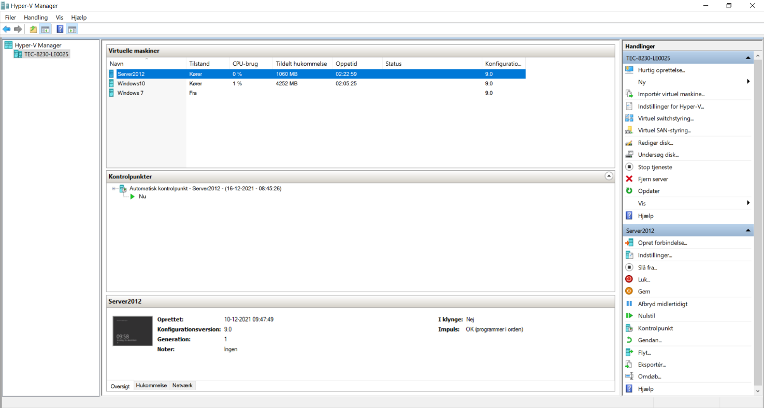

## **Installere Windows 10**

Windows 10 er en stor udgivelse af Windows NT-operativsystemet udviklet af Microsoft. Det er efterfølgeren til Windows 8.1, som blev udgivet næsten to år tidligere, og selv blev frigivet til produktion den 15. juli 2015 og bredt udgivet til den brede offentlighed den 29. juli 2015. [2]

Følgende billede viser oplysninger efter installation af Windows 10 pro

## **Installere Windows Server 2012 R2**

Windows Server 2012 R2, kodenavnet "Windows Server 8.1", er den syvende version af Windows Server-operativsystemet fra Microsoft, som en del af Windows NT-familien af operativsystemer. Den blev afsløret den 3. juni 2013 på TechEd North America og udgivet den 18. oktober samme år. Det er efterfølgeren til den originale Windows Server 2012 og er det Windows 8.1-afledte serveroperativsystem, der modtager officiel support fra Microsoft. [3]

Følgende billede viser oplysninger efter installation af Windows 2012R2 Server

## **Intern switch i Hyper V**

En virtuel switch gør det muligt for virtuelle maskiner, der er oprettet på Hyper-V-værter, at kommunikere med andre computere. Du kan operetter en virtuel switch, når du først installerer Hyper-V-rollen på Windows Server.

For sammenkoblede både Windows-pc og server-pc skal vi oprette virtuel switch af Hyper V-manager. Det følgende billede viser, at der oprettes en intern switch i Hyper V manager.

## **Installerer ADDS, DHCP, DNS**

ADDS: Active Directory (AD) er en katalogtjeneste udviklet af Microsoft til Windows-domænetværk. Det er inkluderet i de fleste Windows Server-operativsystemer som et sæt processer og tjenester. Oprindeligt blev Active Directory kun brugt til centraliseret domæneadministration.

DHCP: DHCP (Dynamic Host Configuration Protocol) er en klient/server-protokol, der automatisk giver en Internet Protocol (IP) vært dens IP-adresse og andre relaterede konfigurationsoplysninger såsom undernetmasken og standardgatewayen.

DNS: Domain Name System (DNS) er en af industristandardsuiterne af protokoller, der omfatter TCP/IP, og sammen leverer DNS-klienten og DNS-serveren computernavn-til-IP-adressekortlægning af navneløsningstjenester til computere og brugere.

Her har jeg tilføjet funktioner ved at bruge servermanager Dashboard. Det følgende billede viser installation af domæne (AD DS, DHCP, DNS).

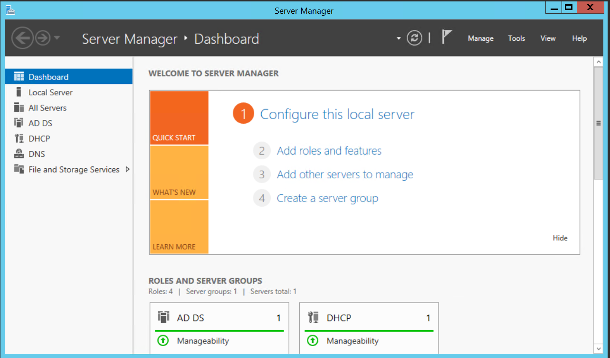

## **Konfigurere IP Adresser**

For at introducere Windows pc til server pc, skal vi konfigurere IP-adresser både i klient- og server pc'en. Følgende billede viser, hvordan man konfigurerer IP-adresser i Server pc'en

Det følgende billede viser, hvordan man konfigurerer IP-adresser til Windows-pc'en

## **Ping fra klient maskine til serveren**

Efter at have konfigureret IP-adresser, pinger vi fra Windows-pc'en til server-pc'en, og den er tilsluttet. Følgende billede viser, hvordan man pinger fra klient-pc til server-pc efter netværk.

## **Skab et strippet, spanned and simpelt volume på serveren.**

Jeg har skabt spanned, strippet og simpel volumen i server-pc'en, og formålet er en spanned volumen, der kombinerer områder af ikke-allokeret plads fra flere diske til én logisk diskenhed, så du mere effektivt kan bruge al pladsen og alle drevbogstaverne på et system med flere diske. En stribet volumen oprettes ved at kombinere områder med ledig plads på to eller flere diske til en logisk diskenhed.

Følgende billede viser, Stripped, Spanned og Simpelt volumen på serveren.

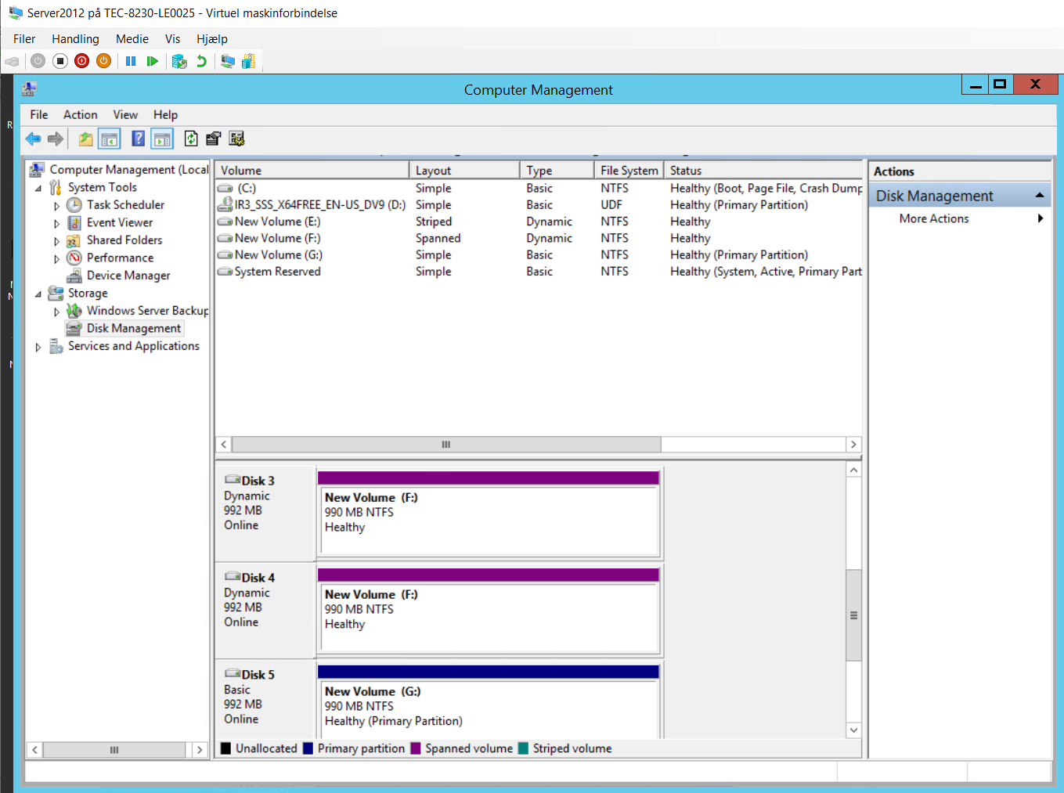

## **Netværkskort**

Oprettelse af netværksadapter på klientmaskinen, der bruger netværksadapteren på den korrekte maskine. Følgende billede viser, hvordan man opretter netværksadapter.

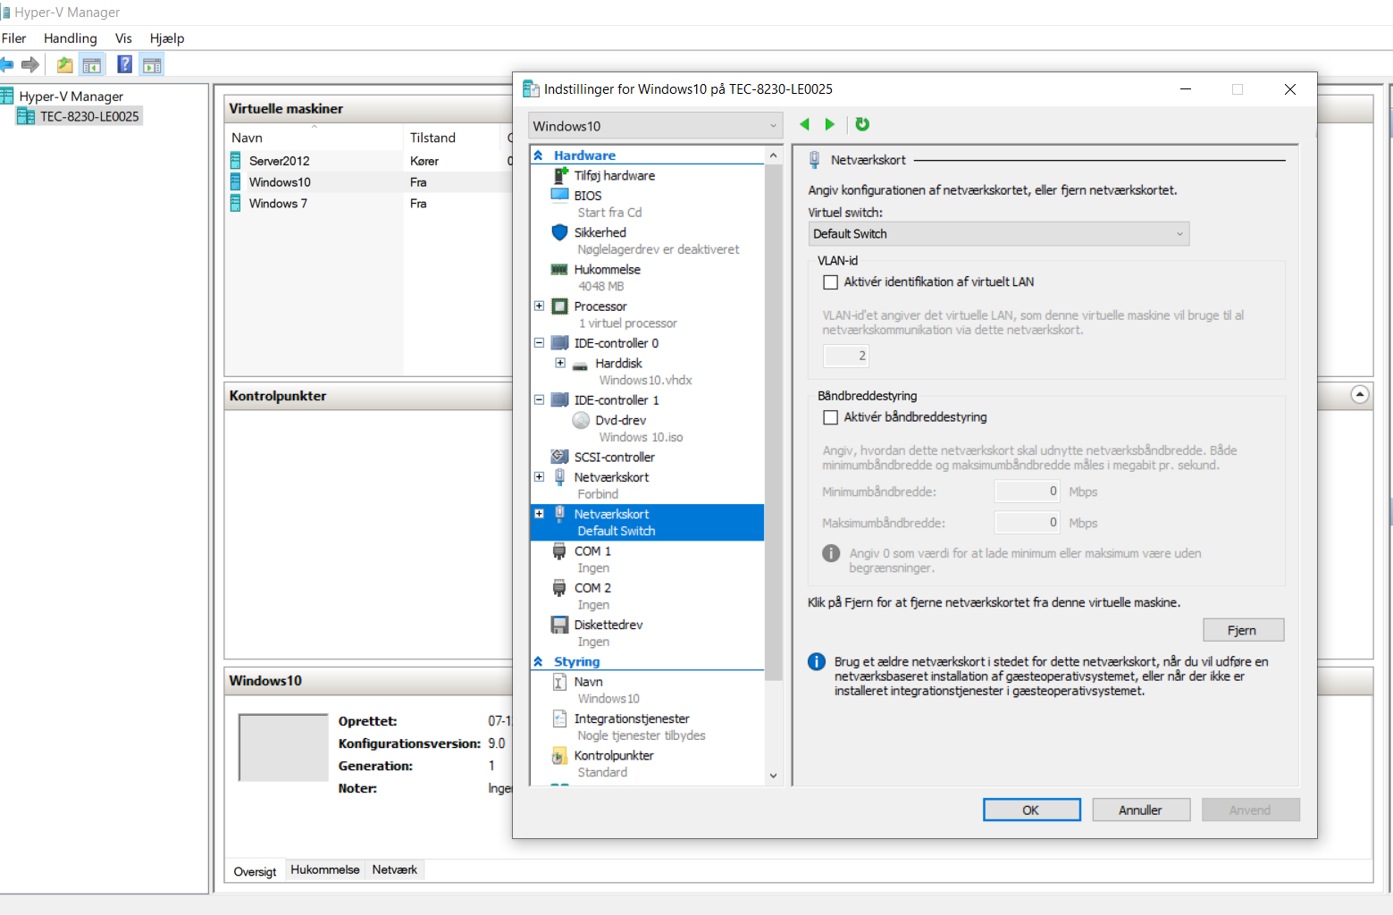

Følgende billede viser internetforbindelsen i klient-pc'en

Jeg laver en video, hvor man kan se, hvordan jeg konfigurerer og tester netværkskort.

Link: <https://youtu.be/SC4REaT7m-4>

## **Mappestruktur**

De følgende billeder viser, kortlægning af to forskellige typer mapper. Her har jeg lavet et netværksdrev til virksomhedens medarbejdere, så de kan dele filer og mapper.

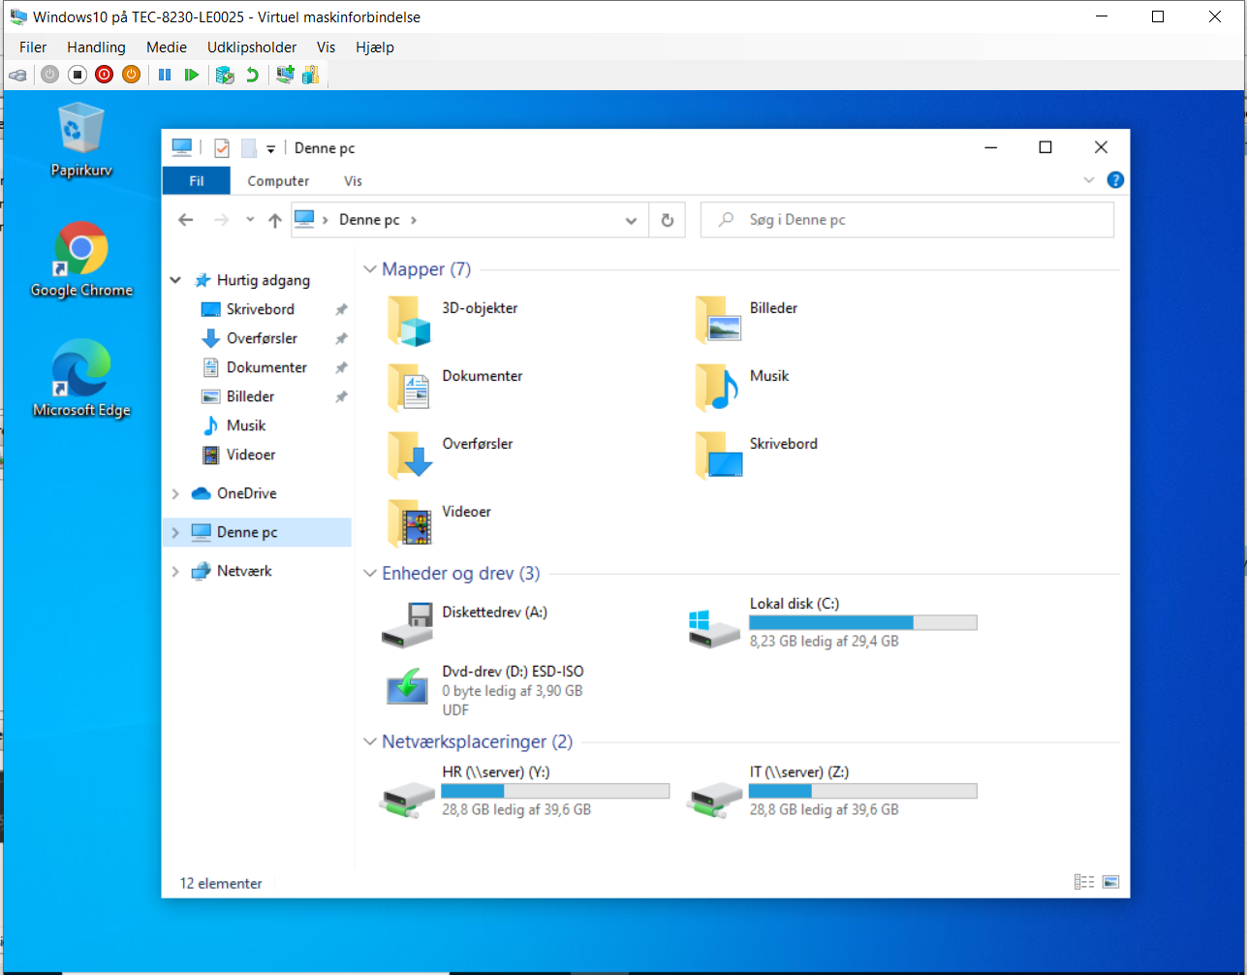

Følgende billede viser to organisatoriske enheder i server pc'en til tilføjelse af medarbejders liste og klienter på server pc'en

Adm. Magnus Fisker har fuld adgang til begge to mapper IT og HR. Så han kan åbne og redigere filerne i disse mapper.

Følgende billede viser, hvordan man opretter netværksdrev i Magnus Fisker pc'en.

Følgende billede viser, Magnus kan redigere og gemme denne fil.

Følgende billede viser, Bill har ingen tilladelse til at åbne HR-mappen.

Bill gates har kun tilladelse til at læse og redigere til IT mappen.

Følgende billede viser, Katrina kan ikke redigere og gemme denne fil, fordi hun har ikke tilladelse til at redigere denne fil. Hun kan kun læse denne fil.

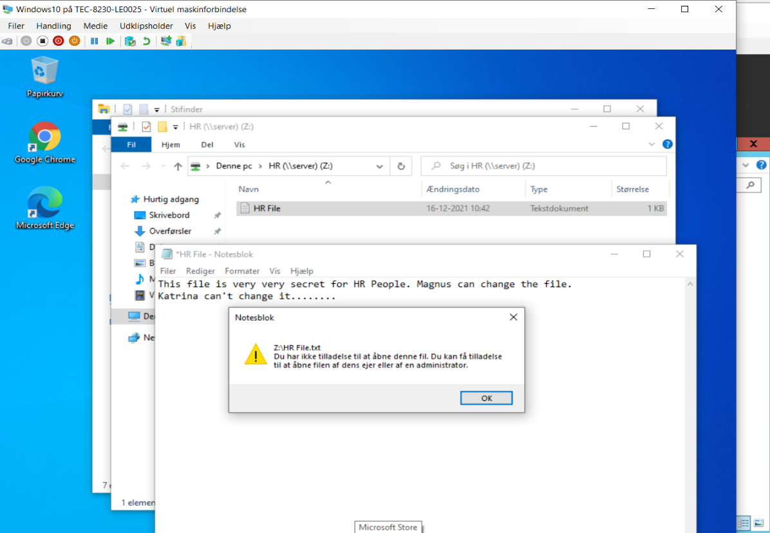

## **Implementer Firefox**

Jeg har installeret Firefox fra server-pc'en for alle ansatte i virksomheden, så når de logger på pc'en, vil Firefox begynde at installere automatisk. De følgende billeder viser processen med implementeringen af ​​Firefox og resultaterne på klient-pc'en.

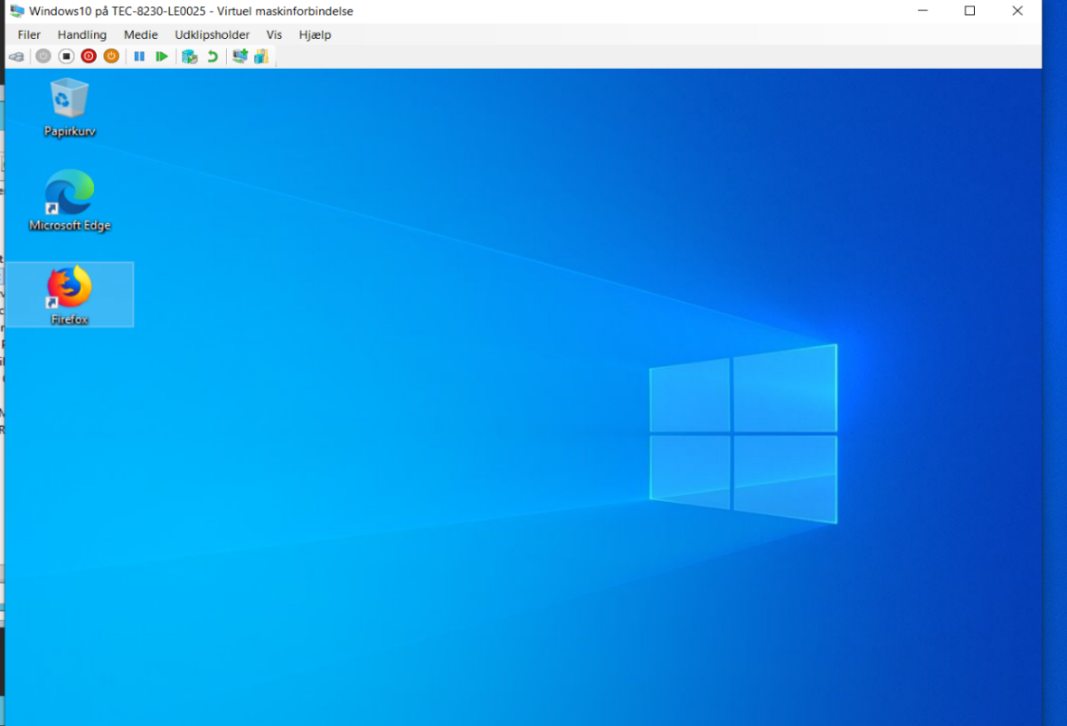

Jeg laver en video, hvor man kan se, hvordan jeg konfigurerer Firefox med GPO(Group Policy Objects).

Link: <https://youtu.be/y5GSb4Z7UxQ>

# Teoretisk Opgave

1. *Hvilken version af Windows 10 vil du anbefale Magnus fisker at installere og giv en begrundelse.*

Jeg har anbefalet Windows 10 Pro, fordi Pro-udgaven af ​​Windows 10, udover alle Home-udgavens funktioner, tilbyder sofistikerede tilslutnings- og privatlivsværktøjer såsom Domain Join, Group Policy Management, Bit locker, Enterprise Mode Internet Explorer (EMIE), Assigned Access 8.1, Remote Desktop, Client Hyper-V og Direct Access

1. *Hvilken type installation skal udføres på maskinerne, og hvad er forskellene på Clean install, Upgrade og Migration?*

Clean installer er den enkleste måde at installere Windows Operativsystem på, hvor du installerer fra bunden med en ren installation af Windows. Du kan styre dine apps, da du nu kun kan installere de programmer, du har brug for, og du starter også med en helt ny og ren Windows-registreringsdatabasen.

Upgrade installer er et nyt operativsystem, der blot erstatter det gamle. Vi brugte opgraderingsinstallationsmetoden på grund af dens enkelhed. Det kræver ikke formatering af harddisken, og derfor er alle indstillinger, programmer og filer bevaret. For eksempel installerede vi Windows 7 tidligere og opdaterer det nu til Windows 10. Det giver os mulighed for at gå tilbage til den tidligere systemversion, hvis du af en eller anden grund ikke ønsker at beholde den nye.

Migrering indikerer en ændring af platform For eksempel ville En migrering fra Windows OS til Linux OS være en migrering. At flytte en bruger fra en bærbar til en anden eller en virksomhed fra en server til en anden ville være en migrering.

1. *Angiv nogle forskelle mellem filsystemerne FAT32 og NTFS.*

FAT32 står for File Allocation Table. FAT32 er en udvidelse af tidligere filsystemer, hvor dataene er lagret i bidder af 32 bit. FAT32 er en opgraderet version af FAT16 designet til at overvinde begrænsningerne ved FAT16 og tilføje understøttelse af større medier. FAT32 blev brugt i ældre versioner af operativsystemer som Windows 95 indtil Windows XP.

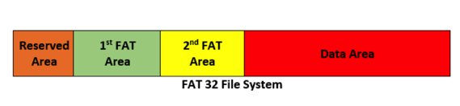

NTFS står for New Technology File System. Først introduceret i 1993, det bruges i nyere versioner af operativsystemer såsom Windows NT og 2000 og senere versioner af Windows. NTFS er et mere robust, højtydende logfilsystem med adgangskontrol for flere brugere, ACL'er og mange andre ting, der gør det passende at arbejde med et operativsystem, der har beskyttelse. NTFS inkluderer egenskaber som datagendannelse, multi-streaming, fejltolerance, sikkerhed, udvidet filstørrelse og filsystemer, UNICODE-navne. exFAT bruges, hvor NTFS ikke er muligt på grund af dets datastruktur-overhead, men der er behov for en større filstørrelsesgrænse end standard FAT32-filsystemet.

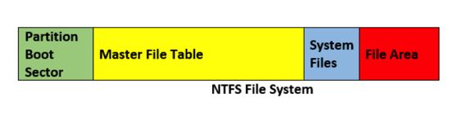

Forskellen mellem FAT32 og NTFS

|  |  |  |
| --- | --- | --- |
| **karakteristisk** | **FAT32** | **NTFS** |
| Struktur | Enkel | Kompleks |
| Maksimalt antal tegn understøttet i et filnavn | 83 | 255 |
| Maksimal filstørrelse | 4GB | 16TB |
| Kryptering | Ikke krypteret | Krypteret med kryptering af filsystem (EFS) |
| Sikkerhed | Kun netværkstype | Både lokal og netværkstype |
| Kompatibilitet med operativsystemer | Windows 95/98/2000/2003/XP | Windows NT/2K/XP/Vista/7/8/10, macOS X, Linux |

[4]

1. *Beskriv forskellen samt fordele og ulemper på striped volumes, spanned volumes.*

**Spanned volumen**

En diskenhed oprettes ved at blande ikke-allokeret plads på to eller flere diske i den overspændte diskenhed. Størrelsen på to eller flere diskenheder kan være forskellige, og det er ikke nødvendigt, at de er af samme størrelse. Minimum 2 og maksimalt 32 diskvolumener kan bruges til at oprette en spændt diskenhed. Når dataene er gemt i Spanned Volume, gemmes de første data i den første volumen, og når den er fuld, bliver dataene automatisk gemt på den anden eller næste disk. Således udnytter den hele pladsen på flere diske.

Ulempen ved et spanned volumen er, at det ikke er fejltolerant. Hvis en af diskene, der indeholder en spanned diskenhed, fejler, fejler hele diskenheden.

**Stribet volumen**

Dette er lavet som en overspændt volumen, hvor minimum 2 og maksimalt 32 ikke-allokerede diskvolumener kan bruges. Den skal være lig med størrelsen af alle diskenheder. Hvis du bruger ulige disk til at oprette en stribet diskenhed, så oprettes en ny diskenhed ved at tilføje den mindste diskstørrelse.

For eksempel hvis du vil bruge en 20 GB og 15 GB. volumen for at skabe en stribet volumen, så vil den skabe en ny volumen på 15 GB x 2 = 30 GB.

Stripede diskenheder bruger RAID-0, som striper data på tværs af flere diske. Stribede volumener kan ikke forlænges eller spejles og tilbyder ikke fejltolerance. Hvis en af diskene, der indeholder en stribet diskenhed, fejler, fejler hele diskenheden. Når du opretter stribede volumener, er det bedst at bruge diske, der er af samme størrelse, model og producent.

Ulempen ved diskstribning er lav elasticitet. Stripped volume bruger ikke dataredundans, så svigt af et fysisk drev i striped-disksættet resulterer i tab af data på striped-enheden og følgelig tab af hele datasættet, der er lagret på tværs af sættet af striped-harddiske.

1. *Forklar forskellen på et workgroup netværk og et domain-netværk.*

Domain Netværk

Domæne er et klient-/servernetværk, hvor brugeren kan logge på fra enhver enhed på kontoret. Også kendt som fjernlogin. Den har en centraliseret administration, og alle enheder kan styres fra en centraliseret enhed. Det foretrækker et centraliseret lager, og alle brugernes data gemmes på en centraliseret lagerenhed, som kan være NAS eller SAN.

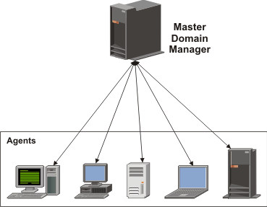

Workgroup Netværk

Workgroup er et peer-to-peer-Windows-computernetværk, hvor brugere kun kan bruge sine loginoplysninger på hans eller hendes system og ikke andre. Den har en distribueret administration, hvor hver bruger kan administrere sin maskine uafhængigt. Det meste lager er distribueret. Hver enhed har sit eget dedikerede lager.

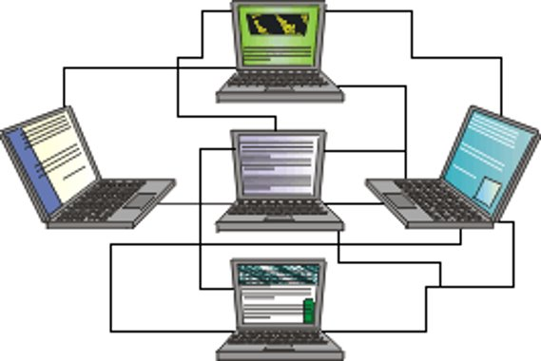

|  |  |  |
| --- | --- | --- |
| **S.NR.** | **Domain netværk** | **Workgroup netværk** |
| 1. | Computerne i et domæne har en centraliseret database. | Computerne i arbejdsgruppen har hovedsageligt sin egen lokale database. |
| 2. | Et domæne er hovedsageligt kun til at overføre og dele følsomme og vigtige data. | En arbejdsgruppe bruges kun til at dele mindre sikre og personlige data på grund af mindre sikkerhed. |
| 3. | Et domæne foretrækkes primært til store offentlige netværk og erhvervsnetværk. | En arbejdsgruppe foretrækkes hovedsageligt til små lokale netværk som skoler, gymnasier, bygninger osv. |
| 4. | Et domæne bruges til at overføre og dele følsomme og vigtige data på grund af sikkerheden. | En arbejdsgruppe bruges til at dele personlige data, da det er mindre sikkert. |
| 5. | Et domæne kan fungere bedre for et stort antal enheder. | En arbejdsgruppe fungerer bedre for færre computere |

1. *Forklar hvad VPN er, og kom med 2 eksempler på, hvornår man vil bruge VPN.*

Et virtuelt privat netværk (VPN) er software, der beskytter dit internet privatliv, sikkerhed og frihed. Softwaren etablerer en sikker tunnel mellem din enhed og en ekstern VPN-server, hvilket skaber et privat netværk i en offentlig forbindelse.

VPN Beskyt vores onlineaktivitet mod tredjeparter. Det kan sikre vores data på offentlige WiFi-netværk. VPN Forhindrer internetudbyderen og andre tredjeparter i at overvåge din internetaktivitet

VPN'er bruges primært til fjernadgang til et privat netværk. For eksempel kan medarbejdere på et afdelingskontor bruge en VPN til at oprette forbindelse til hovedkontorets interne netværk. Alternativt kan en fjernmedarbejder, som muligvis arbejder hjemmefra, være nødt til at oprette forbindelse til deres virksomheds internet eller begrænsede applikationer. Eksempler på klientbaserede VPN-applikationer omfatter Ciscos AnyConnect, Pulse (tidligere Juniper) og Palo Alto Networks' Global Protect.

Bruger af VPN:

• Sikkerhed på offentlig Wi-Fi. ...

• Databeskyttelse fra internetudbyder

• Giver sikkerhed, mens du arbejder eksternt

1. *Udarbejd en backup politik der sikrer at Jørgens data og systemopsætninger kan reetableres hvis f.eks. en brand kræver en total reetablering af firmaet.*

Jeg vil gerne anbefale og udvikle cloud backup politik. Fordi online cloud-baseret backup er fuldt sikret og hurtigere. Cloud Storage er effektiv og pålidelig.

1. *Hvad er Windows firewalls funktion.*

Windows Firewall er et program, der filtrerer information, der kommer til dit system fra internettet, og hvis det er skadeligt end firewall, der blokerer disse programmer. Når du bruger et offentligt netværk, kan Windows Firewall sørge for at sikre systemet ved at blokere alle skadelige forsøg på at oprette forbindelse til din computer.

Windows firewall kan hjælpe med at forhindre hackere eller ondsindet software i at få adgang til din pc via internettet eller et netværk.

SÅDAN SLUKKER MAN WINDOWS-FIREWALL TIL ELLER FRA

brug følgende trin i Windows 10:

Gå til søgefeltet.

Skriv firewall, og klik på Enter.

Vælg Windows Firewall.

Slå Windows Firewall til eller fra.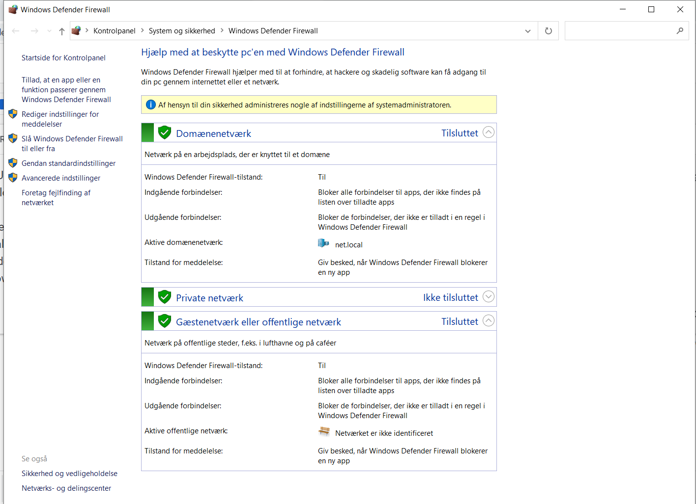

1. *Hvad er forskellen mellem en Role og en Feature?*

Roller henviser til, at et sæt softwareprogrammer er installeret og korrekt konfigureret, det kan spille på dit netværk. Det beskriver specifikt en primær funktion, formål eller brug af en computer. For eksempel er en filserver, en webserver eller en DHCP- eller DNS-server rollerne for Active Directory Domain Services (ADDS).

Funktioner er valgfrie komponenter eller tilføjelser, som kan give funktionaliteten af en eller flere roller eller forbedre serverens funktionalitet, uanset hvilke roller der er installeret.

Billedet nedenfor er en liste over server feauture, der er tilgængelige i Windows Server 2012.

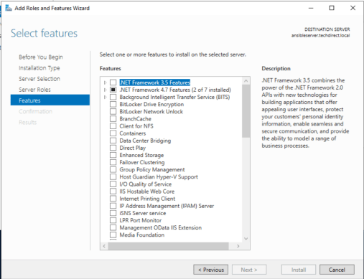

1. *Hvad er NTFS rettigheder.*

NTFS: New Technology File System er microsofts propreitære fil system som alle windows installationer er baseret på. Det udkom til forbrugere med windows xp. NTFS er teoretisk ubegrænset i filstørrelse modsat eksempelvis fat32. NTFS tillader enkelt fil sikkerhed, en ændringsjournal til troubleshoot hvis windows/filen crasher, skyggekopier for backups, krypering, disk quota (begrænsning på tilladelser sat af administrator), hard links (en genvej til en fil som alle programmer kan læse selv hvis stien ændres) og flere. En begrænsning ved ntfs er kompatibilitet. Andre OS kan ikke læse filsystemet e.g. mac, ios, android, playstation, linux osv. Nogen af dem som linux, android og mac kan dog læse ntfs men ikke skrive til det.

Du kan tildele NTFS-tilladelser til en bruger eller gruppe for en bestemt mappe og dermed kontrollere deres adgangsniveau

Liste over NTFS-rettigheder:

|  |  |
| --- | --- |
| **Tilladelse** | **Beskrivelse** |
| Fuld kontrol | en bruger eller gruppe har alle tilgængelige tilladelser til en mappe. |
| Redigere | en bruger eller gruppe kan ændre indholdet af en mappe. |
| Læs og udfør | en bruger eller gruppe kan læse dataene i en mappe og udføre de programmer, som mappen indeholder. |
| Liste mappeindhold | en bruger eller gruppe kan vise indholdet af en mappe. |
| Læs | en bruger eller gruppe kan læse dataene i en mappe. |
| Skrive | en bruger eller gruppe kan oprette filer og mapper, skrive data og skrive attributter til en mappe. |

1. *Hvilken rolle har BIOS.*

BIOS betyder grundlæggende input-outputsystem, og det er programmet for en computermikroprocessor, der bruger til at starte computersystemet, når det er tændt. Det styrer også dataflow mellem computerens operativsystem (OS) og tilsluttede enheder såsom harddisk, videokort, tastatur, mus og printer. Det vigtigste job for en computers BIOS er at kontrollere de tidlige stadier af opstartsprocessen og sikre, at operativsystemet indlæses korrekt i hukommelsen. BIOS er afgørende for driften af de fleste moderne computere.

# **Konklusion**

Efter at have løst hele min opgave, som IT-chef, vil jeg sige, at det var et meget vellykket job, fordi jeg lavede en konkret fornuftig plan for virksomheden. Jeg har udført mit arbejde efter min arbejdsplan, desuden skulle jeg fokusere på mit budget, også da det er en lille virksomhed og jeg skulle lave et fornuftigt budget.

Jeg har brugt Hyper V manager til at installere Windows 2012R2 Server og Windows 10 pro. Jeg har installeret tre funktioner såsom ADDS, DHCP og DNS og oprettet et domæne kaldet TEC.se. Jeg har også lavet en intern Switch through Hyper V manager til at forbinde Windows PC til server PC. Jeg har skabt spanned, strippet og simpel volumen i server-pc'en, fordi formålet med en spanned volumen er at kombinere områder med ikke-allokeret plads fra flere diske til én logisk volumen, så vi kan bruge al pladsen og alle drevbogstaverne mere effektivt på en multi -disksystem. En strippet volumen oprettes ved at kombinere ledig plads på to eller flere diske til en logisk diskenhed. Jeg har brugt al software og hardware og installeret og testet det med succes. Jeg har også med succes forbundet klient pc med server pc, og jeg har set det ved at pinge fra klient pc til server pc.

Der er oprettet et netværksdrev, så brugerne kan bruge de delte filer og mapper. I server-pc'en har jeg oprettet to forskellige mapper (IT og HR) og givet tilladelse til at tilgå den mappe efter medarbejdernes kriterier.

Jeg har også installeret et nyt netværkskort på klient maskinen, som bruger netværkskortet i den rigtige maskine. jeg testede den med succes.

Inde i ADDS brugte jeg GPO til at installere softwaren. Her implementerede jeg Firefox browseren. Når brugere logger ind på deres maskine, installeres den automatisk.

**Kilder:**

1. <https://docs.microsoft.com/en-us/windows-server/virtualization/hyper-v/hyper-v-technology-overview>
2. <https://en.wikipedia.org/wiki/Windows_10>
3. <https://en.wikipedia.org/wiki/Windows_Server_2012_R2>
4. <https://www.geeksforgeeks.org/difference-between-fat32-and-ntfs/>
5. <https://www.geeksforgeeks.org/difference-between-domain-and-workgroup/>
6. <https://netkiduniya.com/2019/03/difference-between-spanned-and-striped-volume>